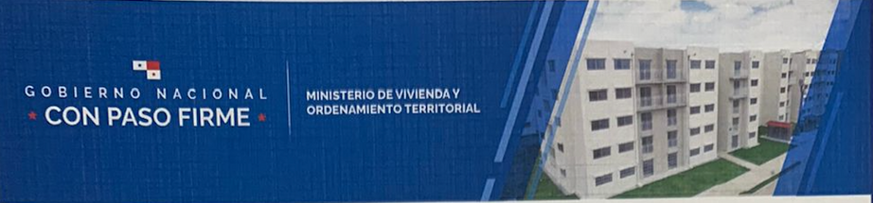**ADJUDICACIÓN**

DE APARTAMENTO DEL PROYECTO HABITACIONAL

**CIUDAD DE ESPERANZA**

El Ministerio de Vivienda y Ordenamiento Territorial, a través de la Dirección Nacional de Desarrollo Social, **ADJUDICA EL APARTAMENTO No**. , Torre del proyecto habitacional _______________________al Sr.(a),  con cédula de identidad personal N.º , ubicado en la provincia de , distrito de , corregimiento de , de acuerdo a la Resolución N.º **793-2024**.  
  
La presente Adjudicación será remitida al Banco Hipotecario Nacional (BHN), para su debido trámite.  
  
Con esta Adjudicación el apartamento, no podrá ser cedido, enajenado, gravado, vendido, traspasado a cualquier título, ni utilizado para arrendamiento, sin autorización previa de este ministerio. Este incumplimiento conlleva la cancelación del beneficio.  
  
Para los efectos del presente documento, los términos legales comienzan a regir a partir de la entrega de este documento.

**{{ torre }}**

**{{ apartamento }}**

{{ corregimiento }}

**{{ nombre }}**

{{ distrito }}

**{{ cedula }}**

{{ provincia }}

**{{ proyecto }}**

**Como constancia, se firma el presente documento en la ciudad de Panamá a los**

**02 días del mes de mayo de 2025.**

{{ qr }}

**{{ codigo }}**

**JAIME A. JOVANÉ C.**

**MINISTRO**